法令規定應行參加之研習
主題 | 參加對象 | 時數 | 依據 | 備註
行政中立 | 職員及聘僱人員 | 2小時 | 行政中立訓練辦法 | 從未或三年內未參加本訓練人員，應優先參加。
環境教育 | 職員、聘僱人員、研發替代役人員、技工工友駕駛 | 4小時 | 環境教育法 | 因退休、資遣或離職、當年度工作未滿三個月、因公派駐國外或其他特殊原因，得免納入當年度環境教育執行成果。
性別主流化 | 職員 | 2小時 | 各機關公務人員性別主流化訓練計畫
全民國防 | 職員、聘僱人員、研發替代役人員、技工工友駕駛 | 2小時 | 全民國防教育法 | 全民國防教育法規定，政府各機關 (構) 應依據其工作性質，對所屬人員定期實施全民國防教育。復查國防部訂頒之推展全民國防教育工作計畫規定，各政府機關(構)持續每半年辦理一場次(每場次2小時)全民國防在職教育課程。

學習時數規定(職員及聘僱人員)
依據行政院96年7月11日院授人考字第0960062703號函規定，公務人員每人每年最低學習時數如下表：
總學習時數 | 數位學習時數 | 與業務相關學習時數 | 備註
40小時 | 5小時 | 20小時 | 任職未滿一年者，按任職月數比例計算。

查詢個人學習紀錄方式
至行政院人事行政總處ECPA人事服務網(https://ecpa.dgpa.gov.tw/)登入後
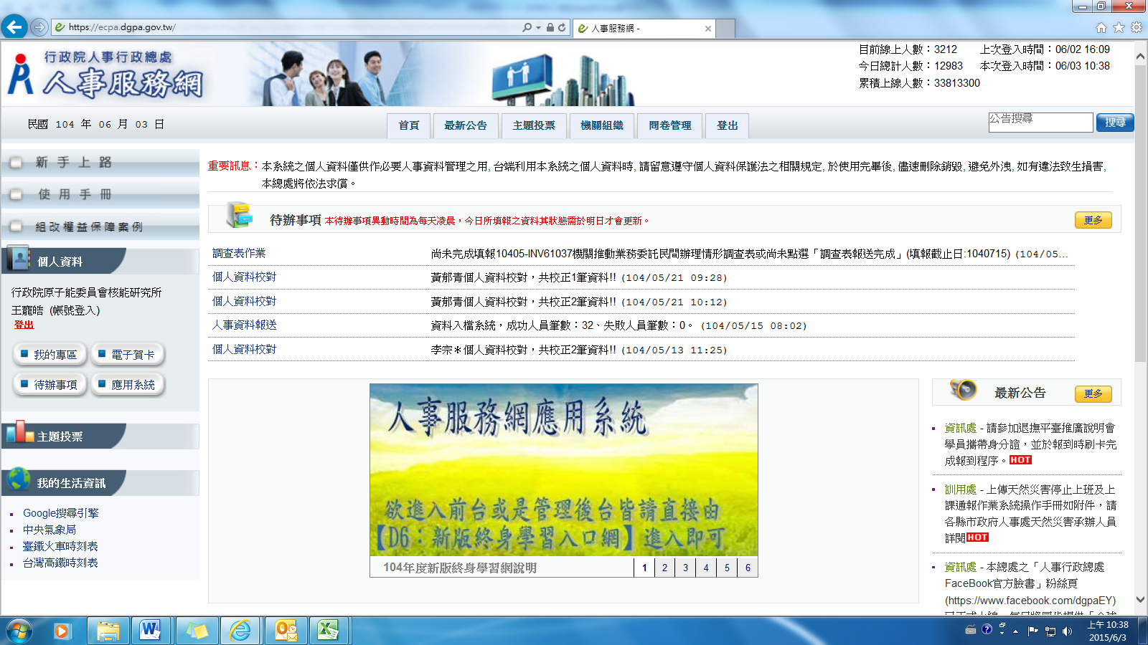
至應用系統，點選D6終身學習入口網，可登入終身學習網站。
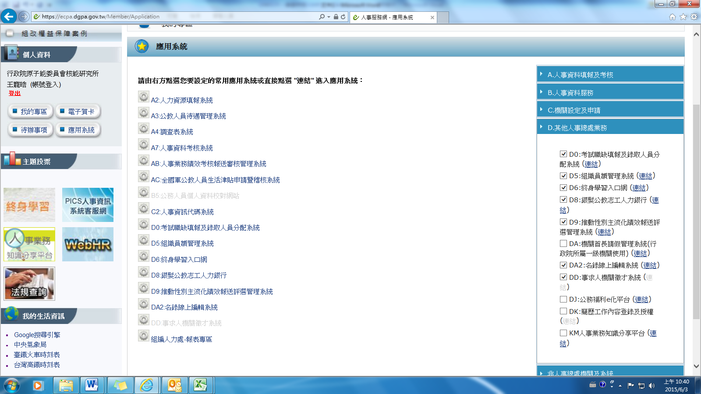

進入終身學習網站後點選個人資料夾，可看到個人學習資料。
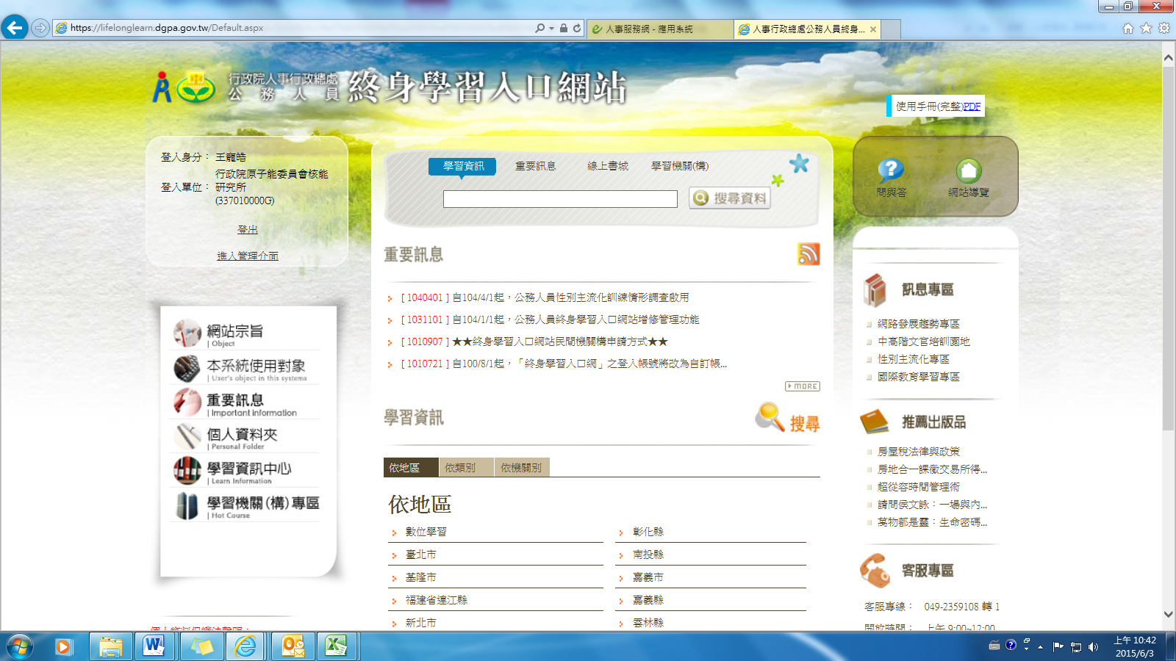
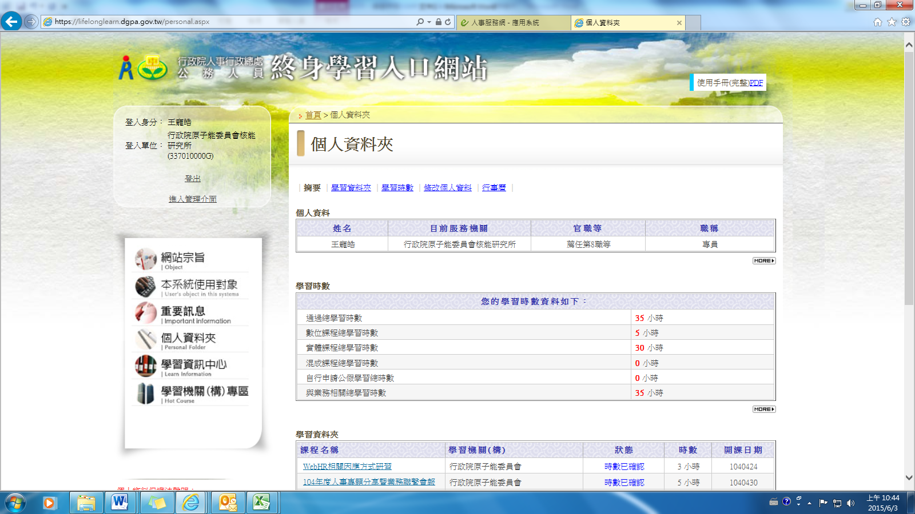
再點選學習時數可查看各年度學習明細及提供下載及列印功能。
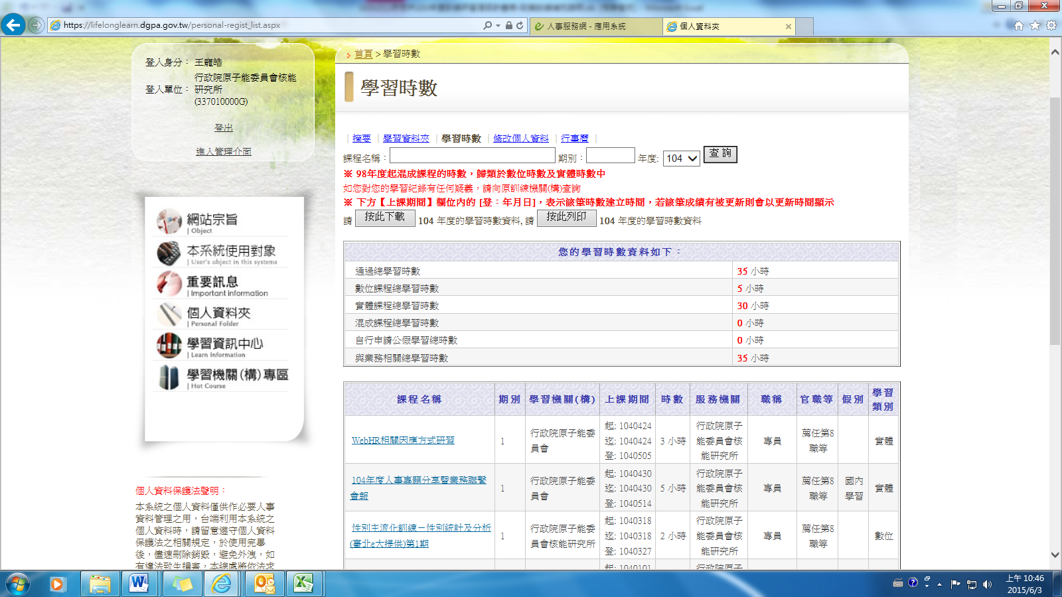

行政院人事行政總處ECPA人事服務網(https://ecpa.dgpa.gov.tw/)如為第一次使用，請參照設定說明進行設定。
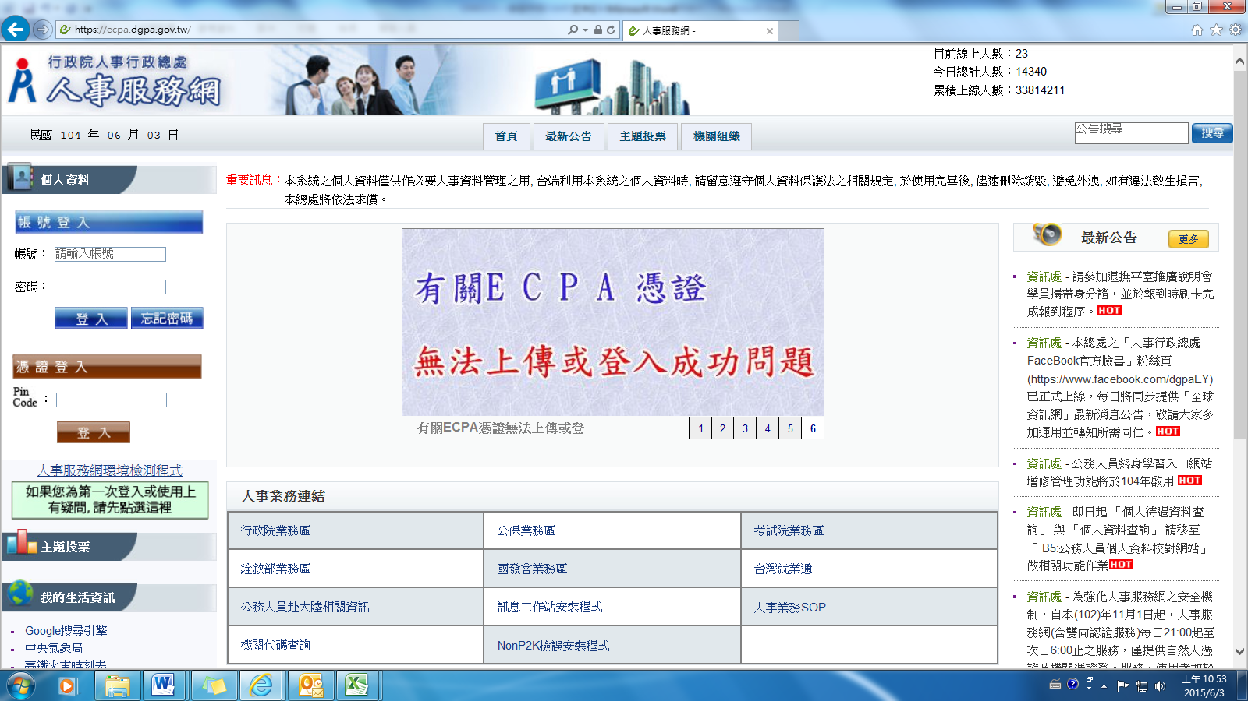

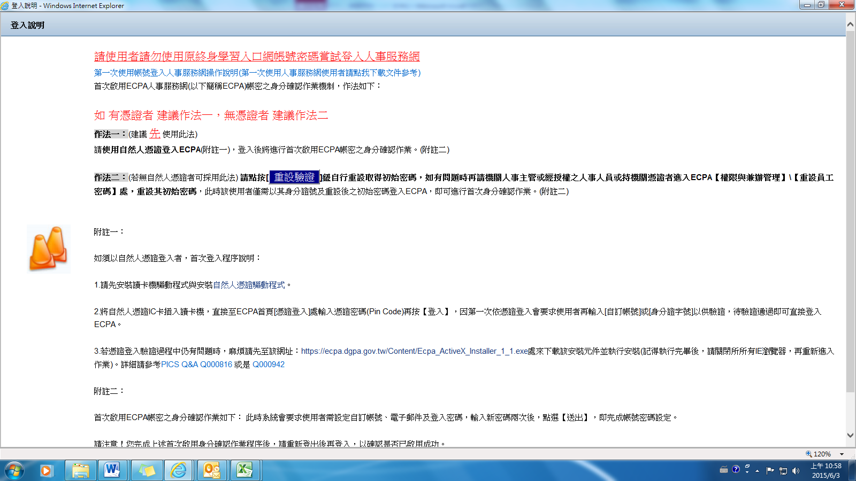
如均無法順利登入時，有關登入事宜，可洽人事室傅麗燕小組協助解決，分機2105。

